**Guía de SIM900 GSM/GPRS shield para Arduino Uno**

Autor: Daniel Rojas Rodríguez

Fecha: 25 de noviembre del 2019.

Con esta guía se pretende facilitar el uso de la placa SIM900 GSM en arduino uno, con el objetivo de facilitar la implementación de esta placa a futuros proyectos.

**Componentes**

* Arduino Uno Genuino
* SIM900 GSM/GPRS Shield
* Tarjeta SIM
* Antena GSM

**Montaje**

1. Colocar la tarjeta SIM en la ranura ubicada en la parte inferior del Shield GSM.

**Nota:** Para facilitar el uso de la tarjeta SIM, remueva el PIN de desbloqueo.

1. Colocar el Shield GSM sobre el Arduino Uno
2. Colocar Antena GSM al Shield GSM
3. Asegurarse que los Jumpers estén en la configuración RXD->D3, TXD->D2.

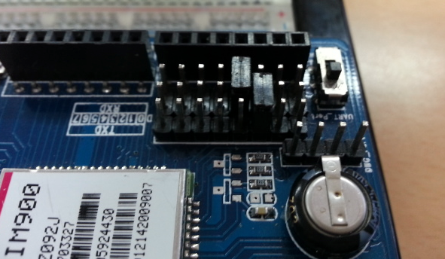

1. Colocar el Código

**Código**

Se importan las librerías y se declaran las variables que se utilizaran. Al final en referencias se encuentra el link a un repositorio donde se puede descargar la librería.

include "SIM900.h"

#include <SoftwareSerial.h>

#include "sms.h"

// Pin en el que se enciende el modulo GSM

#define SIM900_POWER 9

SMSGSM sms;

int numdata;

boolean started = false;

char smsbuffer[160];

char n[20];

char sms_position;

char phone_number[20];

char sms_text[100];

int i;

Se enciende el modulo por código y se conecta a la red, si se conecta a la red envía un mensaje de texto al numero seleccionado.

void setup(){

  Serial.begin(9600);

  //Enciende el shield GSM.

  pinMode(SIM900_POWER, OUTPUT);

  digitalWrite(SIM900_POWER, HIGH);

  delay(500);

  digitalWrite(SIM900_POWER, LOW);

  delay(5000);

  // Inicia el Modulo GSM

  if (gsm.begin(9600)){

    Serial.println("\nstatus=READY");

    started = true;

  }else

    Serial.println("\nstatus=IDLE");

  // Si el Modulo se conecto a la red, envia el mensaje

  if (started){

    // A sendSMS se le envia por parametro el numero de telefono y el mensaje.

    if (sms.SendSMS("+300000000000", "Arduino SMS")){

      Serial.println("\nSMS sent OK.");

    }

    else{

      Serial.println("\nError sending SMS.");

    }

  }

}

En el ciclo principal verifica si tiene mensajes pendientes y si es asi, lee la información del mensaje.

void loop(){

  // si el modulo se incio

  if (started){

    // lee si hay mensajes sin leer

    sms_position = sms.IsSMSPresent(SMS_UNREAD);

    // muestra la informacion del mensaje que recibio

    if (sms_position){

      Serial.print("SMS postion:");

      Serial.println(sms_position, DEC);

      sms.GetSMS(sms_position, phone_number, sms_text, 100);

      Serial.println(phone_number);

      Serial.println(sms_text);

    }

    delay(2000);

  }

}

**Referencias**

Descargar Librería: <http://www.tinyosshop.com/datasheet/GSM_GPRS_GPS_Shield_GSMSHIELD.rar>

Tutorial de referencia: <http://educ8s.tv/arduino-gsm-shield/>

Repositorio de un proyecto en el que se usó el shield : <https://github.com/dani0105/Semestre-II-ProyectoArduino>

Repositorio de la Librería: <https://github.com/MarcoMartines/GSM-GPRS-GPS-Shield>